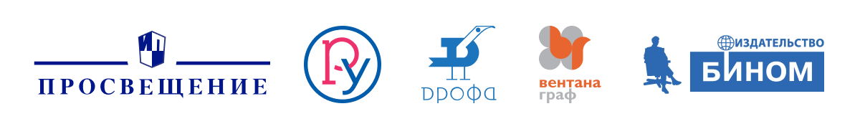

Вебинар
Дата: 14 апреля 2021г. МСК.

Время проведения: с 12.00 до 12.30 МСК.

Тема: «Что новенького в дидактическом портфеле словесника»
Аннотация:
Будут представлены новинки УМК по русскому языку, литературе, русскому родному языку, русской родной литературе.
Ведущий ответит на вопросы участников.
Спикер: Крюкова Галина Васильевна, ведущий методист АО "Издательство "Просвещение"
Ссылка на вебинар: https://events.webinar.ru/18065855/8484463

